10 luoghi

struttura dati :

* titolo
* immagine
* descrizione
* posizione
* regione
* coordinate (long, lat)
* Dolomiti-Alpi Carniche

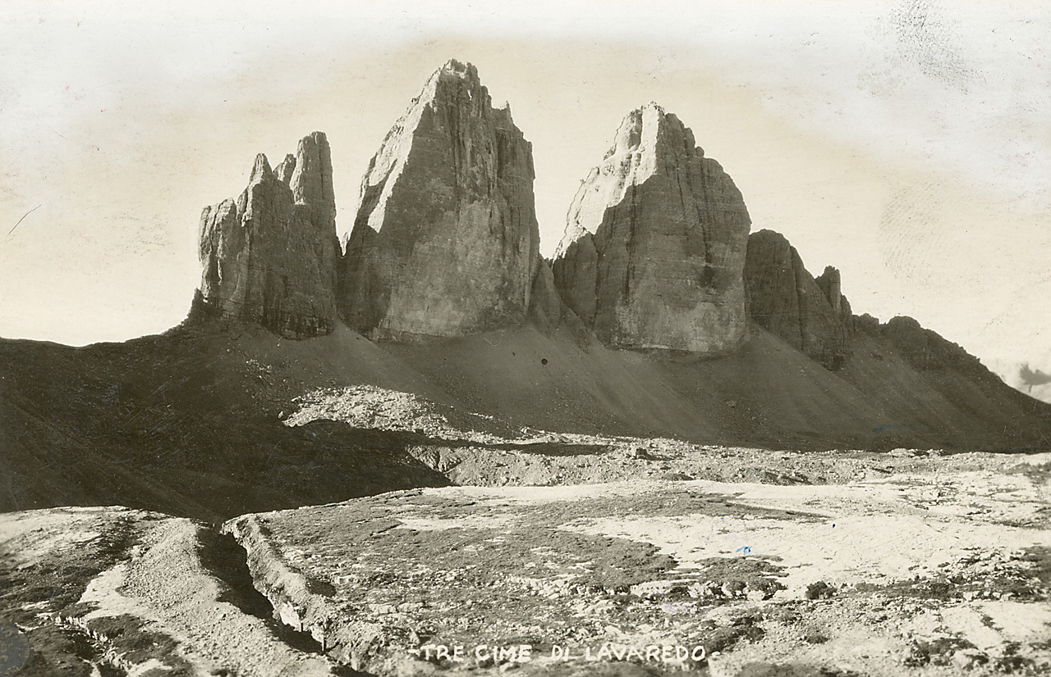

* Alpi Giulie-Isonzo-Basso Friuli

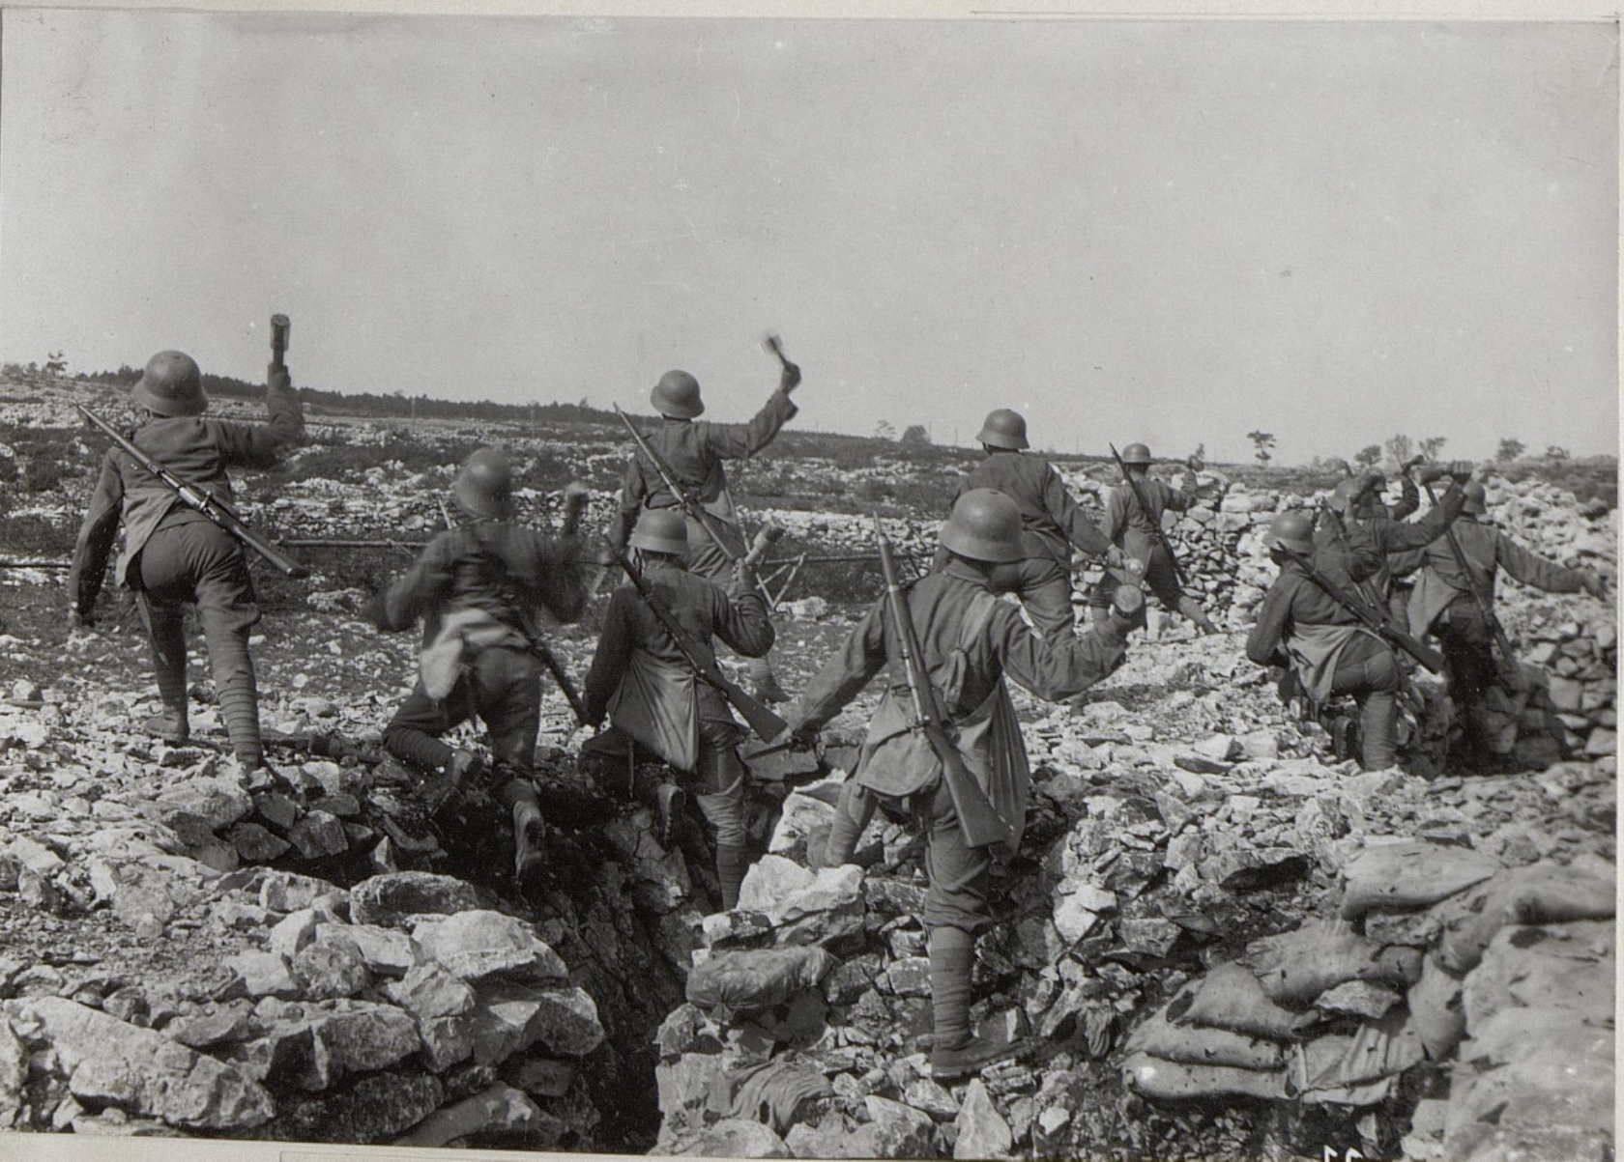

* Ortles-Cevedale-Adamello

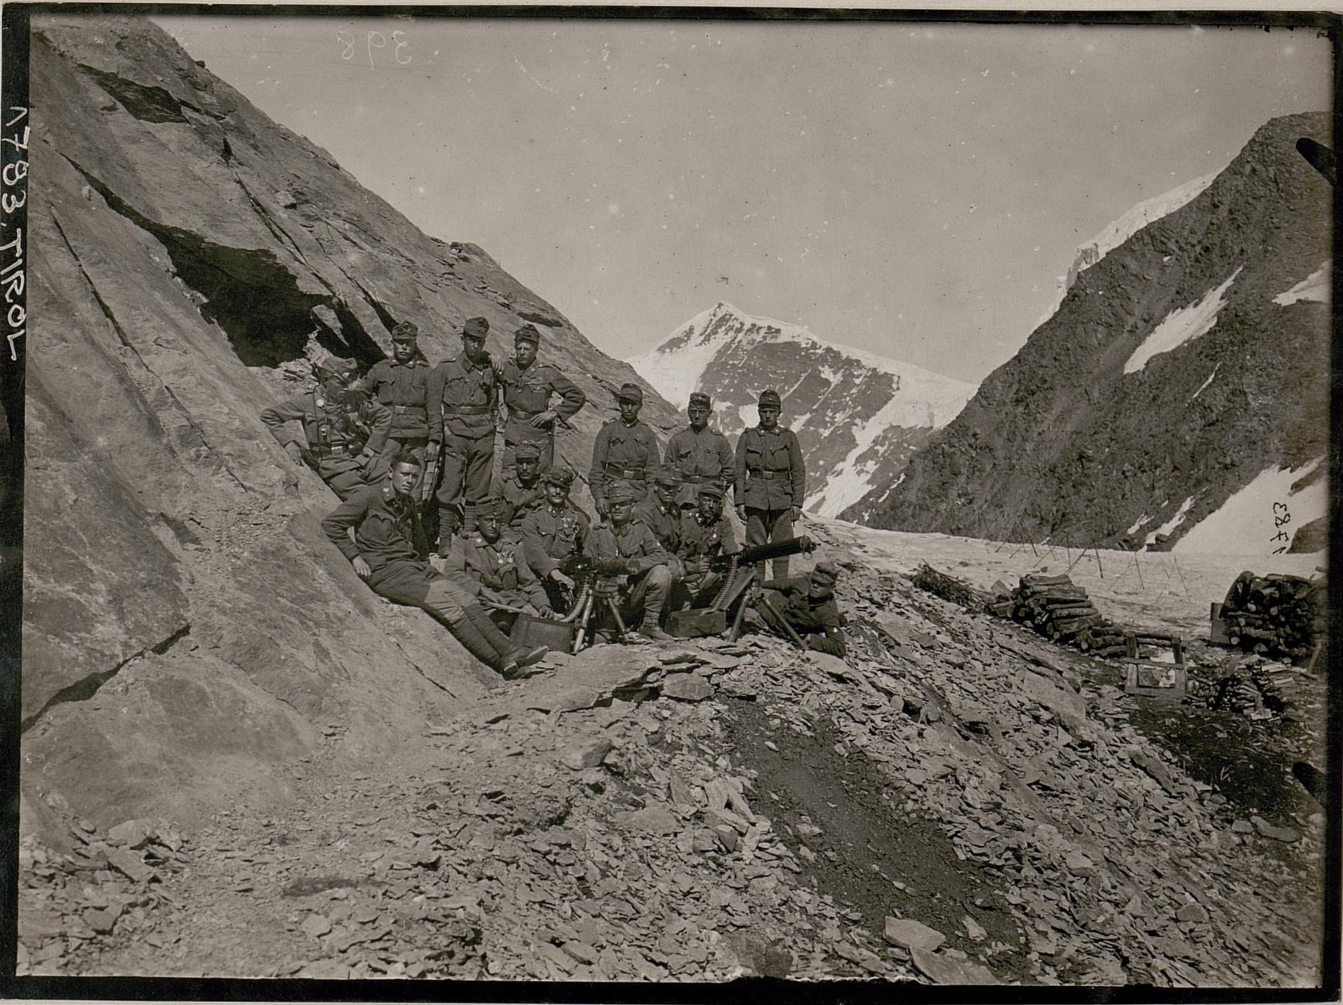

* Garda-Altipiani
* 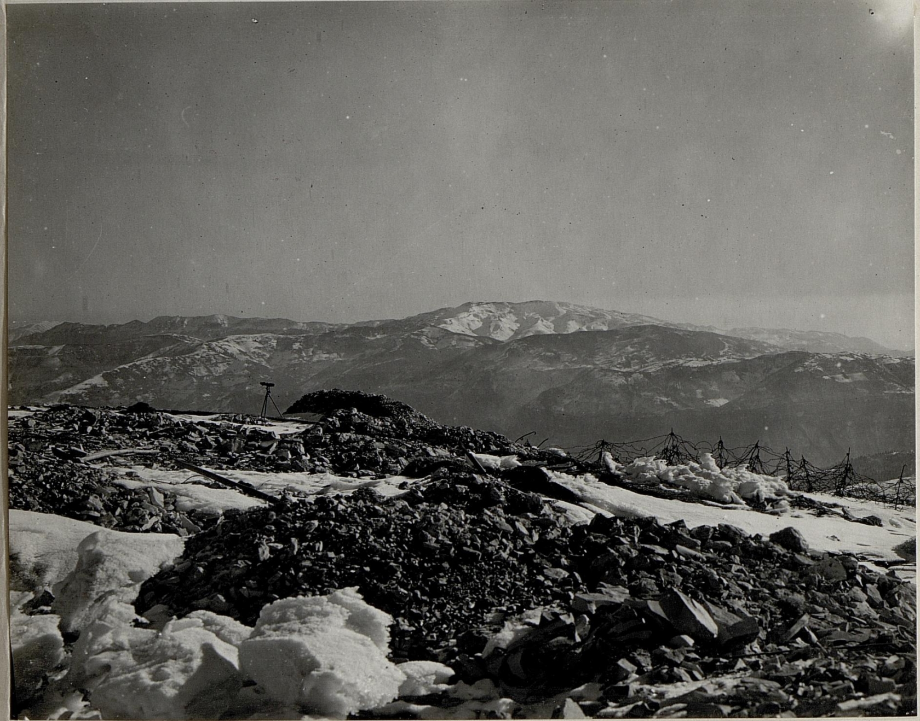
* Medio-basso Piave

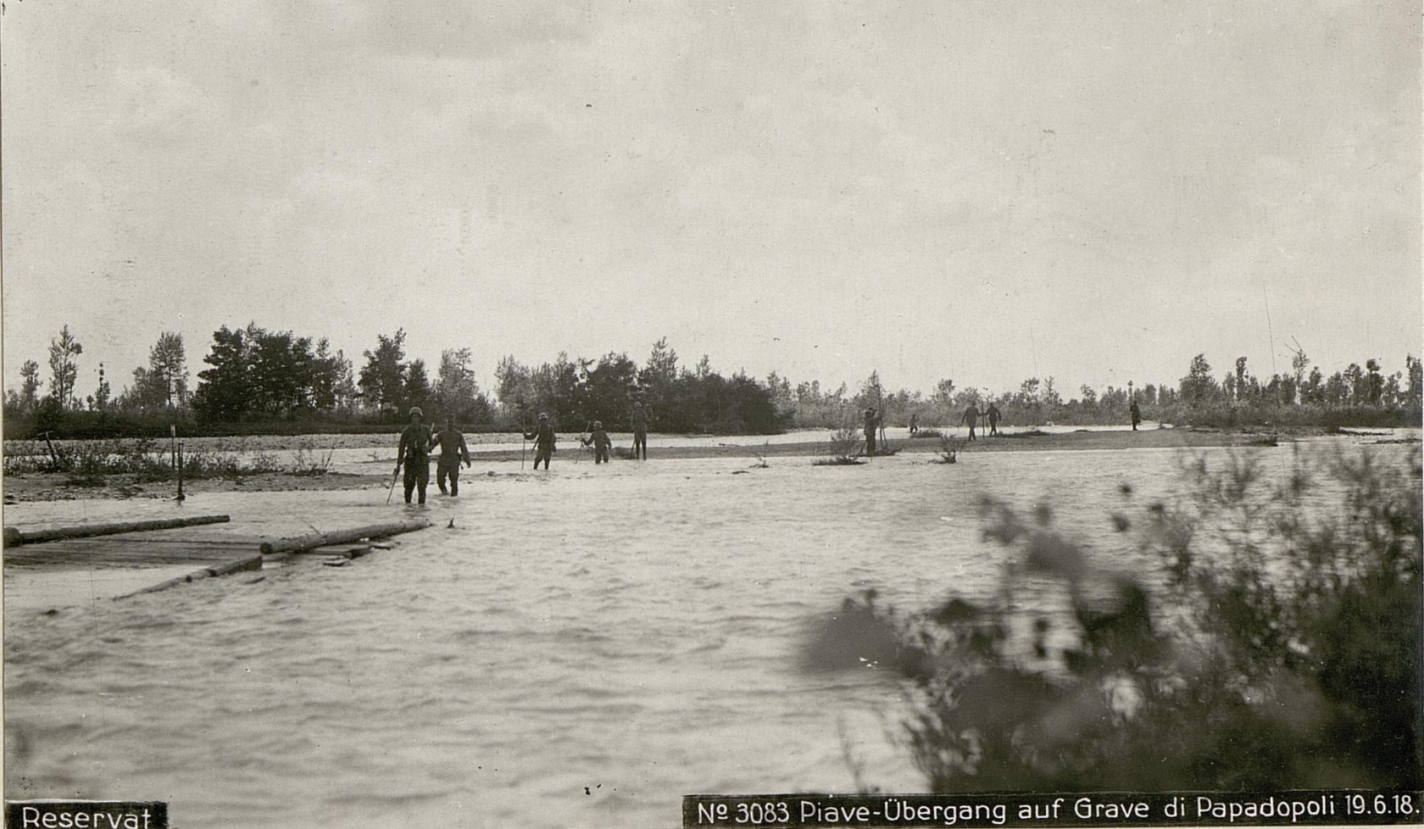

* Vittorio Veneto
* 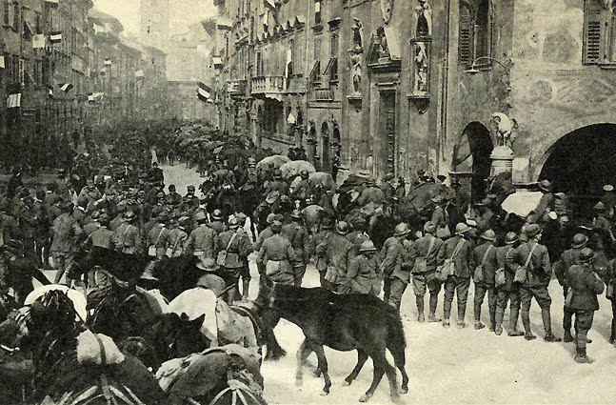
* Monte San Michele

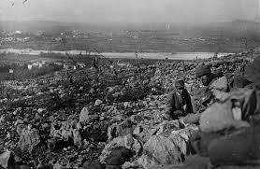

* Monte Grappa

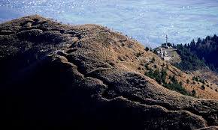

* Trieste

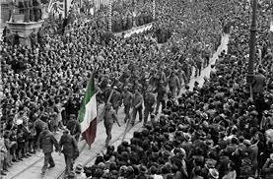

* Villa Giusti

